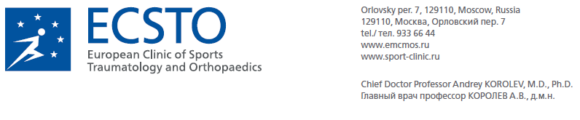

Примерный протокол реабилитации локтевого сустава после оперативного лечения.

1. Мероприятия ПОСЛЕ ОПЕРАТИВНОГО ЛЕЧЕНИЯ по срокам делятся на Ранние (до 3-4 недель) и Поздние (после 4 недель)

В ранние сроки пассивные мероприятия включают в себя:
- лимфодренажный массаж верхней конечности, включая кисть, обходя область шва
- мягкие массажные, миофасциальные техники для мышц плеча
- лёгкая пассивная мобилизация локтевого сустава во всех разрешённых плоскостях и пределах (см. выписной эпикриз), до мягкой безболезненной остановки
- мягкая ПИР с осторожностью, если нет противопоказаний хирурга и не вызывает болезненных ощущений, скорее всего не с самых первых процедур
Все мануальные техники можно совмещать и чередовать между собой.

Также могут быть назначены процедуры:
Магнитотерапии (для улучшения трофических процессов, с целью снятия отёка)
Лазеротерапии (для скорейшего разрешения гематомы)
Локальная криотерапия (с целью обезболивания и для снятия отёка)
РЕКОМЕНДАЦИИ ПАЦИЕНТУ для выполнения дома:

Активное сгибание и разгибание локтя, пронация и супинация в безболезненных пределах (см выписной эпикриз)

Инструкция для Пациента:
Мягко и легко, сгибайте и разгибайте локоть в безболезненных пределах, разгибание ладонью вниз чередуйте с разгибанием ладонью вверх.
Заниматься необходимо по 15 минут, 3-4 раза в день.

В поздние сроки:
- по мере уменьшения отёка техники лимфодренажного массажа постепенно замещаются массажными и миофасциальными техниками для мыщц предплечья и плеча
-пассивная мобилизация локтевого сустава во всех разрешённых плоскостях и пределах (см выписной эпикриз), до мягкой безболезненной остановки
- ПИР
- техники ПНФ
- после снятия швов - мобилизация послеоперационного рубца (для предотвращения спаивания тканей)
Все мануальные техники можно совмещать и чередовать между собой.

Также могут быть назначены процедуры:
Электротерапии (с целью возбуждения и восстановления ослабленных мышц)
УЗ - терапии (для улучшения метаболических процессов) в том числе на область шва (для активизации процессов рассасывания)

РЕКОМЕНДАЦИИ ПАЦИЕНТУ для выполнения дома:

1.Активное сгибание и разгибание локтя, пронация и супинация в безболезненных пределах (см. выписной эпикриз).

Инстркуция для Пациента:
Мягко и легко, сгибайте и разгибайте локоть в безболезненных пределах, разгибание ладонью вниз чередуйте с разгибанием ладонью вверх. Заниматься необходимо по 15 минут, 4-5 раз в день.

2. ПИР
Инструкция для пациента:
Для улучшения разгибания:
Сядьте, поставьте локоть на стол. При помощи здоровой руки разогните локоть до момента самого первого лёгкого сопротивления. Сгибайте руку с усилием 10% мощности, здоровой рукой сопротивляйтесь сгибанию (движения в суставе возникать не должно), удерживайте напряжение 3-5 секунд, расслабьте руку в этом же положении, дождитесь полного расслабления, и очень легко здоровой рукой «предложите» локтю разогнуться чуть больше. Пассивно (без напряжения мышц пострадавшей конечности), при помощи здоровой руки вернитесь в положение исходного разгибания. Повторите 3-5 раз. Упражнение можно выполнять 3-5 раз в день.

Для улучшения сгибания:
Сядьте, поставьте локоть на стол. При помощи здоровой руки согните руку до момента самого первого лёгкого сопротивления. Разгибайте локоть с усилием 10% мощности, здоровой рукой сопротивляйтесь разгибанию (движения в суставе возникать не должно), удерживайте напряжение 3-5 секунд, расслабьте руку в этом же положении, дождитесь полного расслабления. Очень легко здоровой рукой «предложите» локтю согнуться чуть больше. Пассивно (без напряжения мышц пострадавшей конечности), при помощи здоровой руки вернитесь в положение исходного сгибания. Повторите 3-5 раз. Упражнение можно выполнять 3-5 раз в день.

3. Самостоятельная мобилизация шва.
Инструкция для пациента:
Самостоятельно массируйте область шва, сдвигая кожу как вдоль, так и поперёк шва. Эта зона особенно чувствительна, поэтому могут возникать неприятные ощущения. Они будут уменьшаться со временем. Во время выполнения процедуры кремы и мази использовать нецелесообразно. После процедуры Вы можете втереть в область шва мазь, рекомендованную врачом. Процедуру необходимо проводить в течение 10 минут, 2-3 раза в день.

Пассивно-активные упражнения направленные на увеличение объема движений в локтевом суставе:

Упражнения с гимнастической палкой:

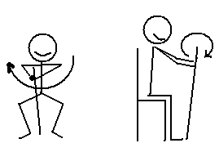
Сидя - круговые движения вправо/влево с гимнастической палкой (по 10-15 раз в каждую сторону), необходимо стремиться к максимальным точкам сгибания и разгибания локтевого сустава

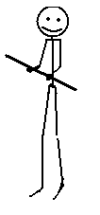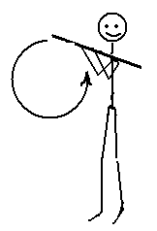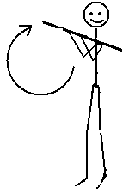
исходное положение круговые вперед круговые назад

Стоя - круговые движения вперед/назад с гимнастической палкой (по 10-15 раз в каждую сторону), необходимо стремиться к максимальным точкам сгибания и разгибания локтевого сустава

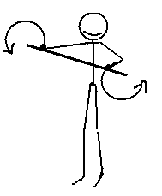
«Гребля»
Стоя – разнонаправленные круговые движения вперед/назад с гимнастической палкой (по 10-15 раз в каждую сторону), необходимо стремиться к максимальным точкам сгибания и разгибания локтевого сустава

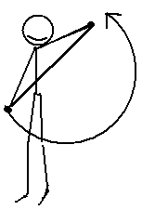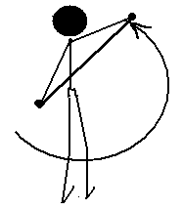
Стоя – покачивания с гимнастической палкой (по 10-15 раз в каждую сторону), необходимо стремиться к максимальной точке разгибания локтевого сустава

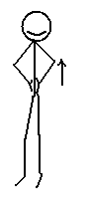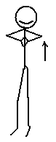

«паучки»
Стоя – перебирать пальцами рук к подмышкам в точку максимального сгибания (по 10-15 раз)

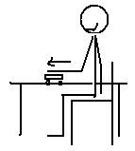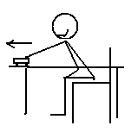
Самомобилизация с роликом (или с полотенцем) по гладкой поверхности - из максимальной точки сгибания в максимальную точку разгибания (10-15 раз с паузой 10-15 сек. в крайних положениях)

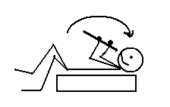

Лежа на полу с гимнастической палкой в руках – сгибать локтевой сустав, стремясь положить палку на грудь (10-15 раз с паузой 10-15 сек. в крайнем положении сгибания)

С уважением, отделение реабилитации ЕКСТО.

